|  |  |
| --- | --- |
| логотип 2  *Официальный дистрибьютор компании "Джон Крейн" в РФ* | Общество с ограниченной ответственностью  «НИУ»  ИНН 7722815566 КПП 772201001  (495) 727-2711 |
| Изготовление и поставка насосного оборудования для пищевой и нефтехимической промышленности.  Торцовые уплотнения фирмы "John Crane" (Англия) | |

**ОПРОСНЫЙ ЛИСТ ДЛЯ ПОДБОРА МУФТЫ**



ПРЕДПРИЯТИЕ ЗАКАЗЧИК

ДАТА

**ПРИВОД/ДВИГАТЕЛЬ**

**ПРИВОДИМЫЙ АГРЕГАТ/МАШИНА**

Величина и направление

температурных перемещений валов:

|  |  |  |  |  |
| --- | --- | --- | --- | --- |
| Наименование установки/агрегата  (тип. №зав. поз.) |  | | | |
| Место расположения установки | НА ОТКРЫТОМ ВОЗДУХЕ |  | В ПОМЕЩЕНИИ |  |
| Рабочее положение муфты | ГОРИЗОНТАЛЬНОЕ |  | ВЕРТИКАЛЬНОЕ |  |

|  |  |  |  |  |  |  |
| --- | --- | --- | --- | --- | --- | --- |
| НАИМЕНОВАНИЕ: | |  | | | | |
| ТИП, МАРКА: | |  | | | | |
| МОЩНОСТЬ, кВт | |  | | | | |
| МАКС. ПУСКОВОЙ МОМЕНТ, Нм | |  | | | | |
| СКОРОСТЬ ВРАЩ.  ВАЛА, об/мин | | НОМ: |  | | МАКС: |  |
| ТЕМПЕРАТУРА ВАЛА К МУФТЕ, °С | | МИН: |  | | МАКС: |  |
| **ДОПУСТИМЫЕ СМЕЩЕНИЯ КОНЦА ВАЛА** | | | | | | |
| ОСЕВЫЕ, ММ | РАДИАЛЬНЫЕ, ММ | | | УГЛОВЫЕ, ГРАД. | | |
|  |  | | |  | | |

|  |  |  |  |  |  |  |
| --- | --- | --- | --- | --- | --- | --- |
| НАИМЕНОВАНИЕ: | |  | | | | |
| ТИП, МАРКА: | |  | | | | |
| ТЕМПЕРАТУРА ВАЛА К МУФТЕ, °С | | МИН: |  | | МАКС: |  |
| **ДОПУСТИМЫЕ СМЕЩЕНИЯ КОНЦА ВАЛА:** | | | | | | |
| ОСЕВЫЕ, ММ | РАДИАЛЬНЫЕ, ММ | | | УГЛОВЫЕ, ГРАД. | | |
|  |  | | |  | | |

# Присоединительные размеры

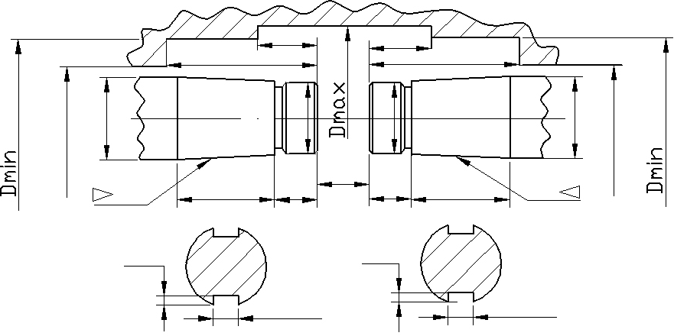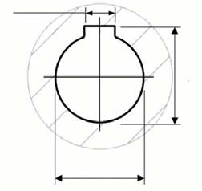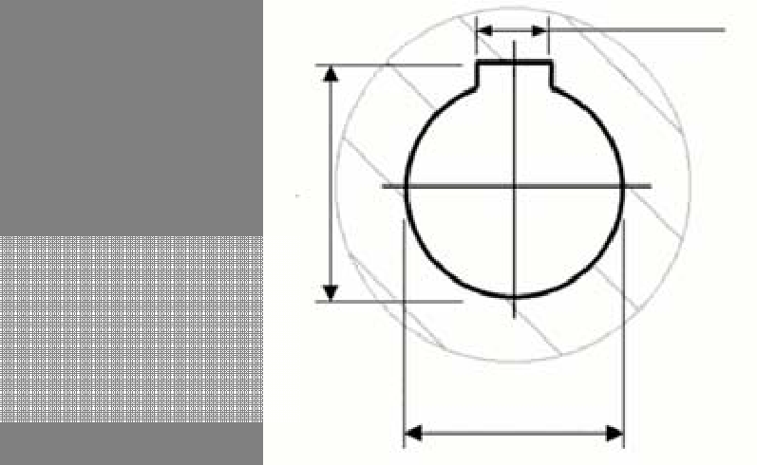

Указать расстояния до препятствий!

Количество шпоночных пазов:

Количество шпоночных пазов:

ЦИЛИНДР / КОНУС

ЛИШНЕЕ ЗАЧЕРКНУТЬ

ЦИЛИНДР / КОНУС

ЛИШНЕЕ ЗАЧЕРКНУТЬ



Указать расстояния до препятствий!

Количество шпоночных пазов:

Количество шпоночных пазов:

ЦИЛИНДР / КОНУС

ЛИШНЕЕ ЗАЧЕРКНУТЬ

ЦИЛИНДР / КОНУС

ЛИШНЕЕ ЗАЧЕРКНУТЬ



Указать расстояния до препятствий!

Количество шпоночных пазов:

Количество шпоночных пазов:

ЦИЛИНДР / КОНУС

ЛИШНЕЕ ЗАЧЕРКНУТЬ

ЦИЛИНДР / КОНУС

ЛИШНЕЕ ЗАЧЕРКНУТЬ



Указать расстояния до препятствий!

Количество шпоночных пазов:

Количество шпоночных пазов:

ЦИЛИНДР / КОНУС

ЛИШНЕЕ ЗАЧЕРКНУТЬ

ЦИЛИНДР / КОНУС

ЛИШНЕЕ ЗАЧЕРКНУТЬ

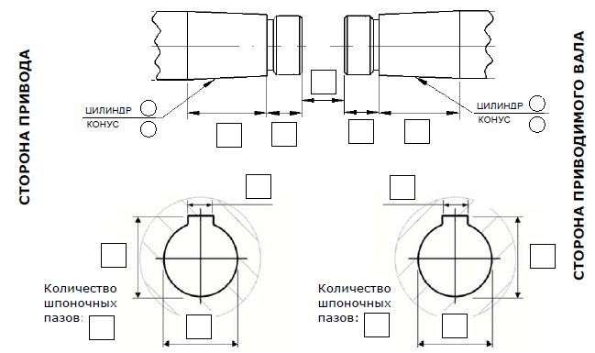









|  |  |  |  |  |  |  |  |  |
| --- | --- | --- | --- | --- | --- | --- | --- | --- |
| **ДОПОЛНИТЕЛЬНЫЕ ОПЦИИ** | | | | | | | | **ПРИМЕЧАНИЕ:** |
| ЭЛЕКТРОИЗОЛЯЦИЯ |  | | БАЛАНСИРОВКА | |  | НЕИСКРЯЩАЯСЯ КОНСТР. | |
| НЕОБХОДИМЫЙ СТАНДАРТ | | | API 610 | API 671 | | | НЕТ |
| СПЕЦ. ТРЕБОВАНИЯ К РАСТОЧКЕ ПОЛУМУФТ | |  |  | | | | |

ЗАПОЛНИЛ

ФИО, телефон, эл.почта